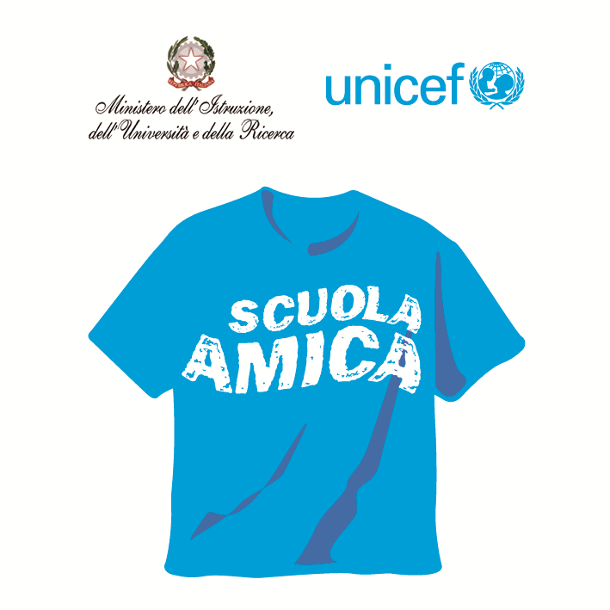
Ministero dell’Istruzione dell’Università e della Ricerca




Istituto Comprensivo “Bozzini – Fasani”
Via Raffaello - 71036 LUCERA

Convenzione Internazionale ONU dei Diritti dell’Infanzia: 20 novembre 1989
ratificata dallo Stato Italiano con la L . 176 del 27 Maggio 1991
________________________________________________________________________________________________________________________________________________________________

Circolare n. 47
Ai docenti
Scuola Secondaria di 1° Grado
Al DSGA

S e d e

Oggetto: Consigli di classe dicembre 2014.

Si comunica il calendario dei Consigli di classe del mese di dicembre:

- Giovedì 04 dicembre ore 16,00 - 17,00 1^A (16,30/17,00 con genitori)
ore 17,00 – 18,00 2^A (17,30/18,00 con genitori)
ore 18,00 – 19,00 3^A (18,30/19,00 con genitori)

- Venerdì 05 dicembre ore 16,00 - 17,00 1^C (16,30/17,00 con genitori)
ore 17,00 – 18,00 2^C (17,30/18,00 con genitori)
ore 18,00 – 19,00 3^C (18,30/19,00 con genitori)

- Martedì 09 dicembre ore 16,00 - 17,00 1^B (16,30/17,00 con genitori)
ore 17,00 – 18,00 2^B (17,30/18,00 con genitori)
ore 18,00 – 19,00 3^B (18,30/19,00 con genitori)

- Mercoledì 10 dicembre ore 16,00 - 17,00 1^D (16,30/17,30 con genitori)
ore 17,00 - 18,00 2^D (17,30/18,00 con genitori)

Ordine del giorno
- Verifica e valutazione andamento didattico-disciplinare.
- Situazione percorso formativo allievi disabili e allievi con DSA. (solo docenti)
- Programmazione dicembre/gennaio.
- Programmazione visite guidate e viaggi di istruzione con individuazione accompagnatori.
- Eventuali proposte dei genitori.

Lucera, 25/11/2014 Il Dirigente Scolastico
Prof. Mario Tibelli

